

Inserir Imóvel - Aba Cliente
Esta opção do sistema permite a inserção de um imóvel na base de dados. A funcionalidade pode ser acessada via Menu do sistema, no caminho: GSAN > Cadastro > Imóvel > Inserir Imóvel.
Feito isso, o sistema visualiza a tela AQUI.
Em função da quantidade de informações a serem cadastradas a tela foi dividida em seis abas:
- Inserir Imóvel - Aba Localidade: para localizar o imóvel no espaço territorial (Localidade / Setor Comercial / Quadra / Lote/ Sublote / Testada).
- Inserir Imóvel - Aba Endereço: para informar o endereço do imóvel (Logradouro /Bairro /Referência /Número /Complemento / CEP).
- Inserir Imóvel - Aba Cliente: para relacionar os clientes vinculados ao imóvel. Clientes do tipo proprietário, usuário e responsável.
- Inserir Imóvel - Aba Subcategoria Economias: para definir a quantidade de economias existentes no imóvel, separando-as por categoria e subcategoria econômica.
- Inserir Imóvel - Aba Característica: onde é possível caracterizar o perfil do imóvel com informações, tais como: Área Construída, Volume dos Reservatórios de Água, Volume da Piscina, entre outros. Nesta aba, também é possível adicionar fotos do imóvel que está sendo inserido.
- Inserir Imóvel - Aba Conclusão: para se informar dados finais e complementares acerca do imóvel e encerrar o cadastramento. Serão informados dados, tais como: Número de Moradores, Integração com a Prefeitura e a Companhia Energética, Coordenadas UTM para georreferenciamento, entre outros.
As telas do tipo aba têm um comportamento padrão.
Clique em Funcionamento das Telas do Tipo Aba para obter uma explicação mais detalhada.

Aba Cliente

Observação
Informamos que os dados exibidos nas telas e no relatório a seguir são fictícios, e não retratam informações de clientes.
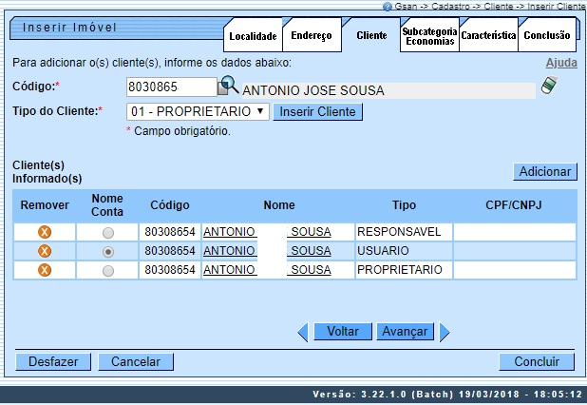
Nesta aba informe tantos clientes quanto existirem para o imóvel. Inicialmente, informe os dados do cliente que deseja inserir, selecionando o cliente e informando o tipo da relação dele com o imóvel (Proprietário, Usuário ou Responsável). Caso o cliente não esteja cadastrado, primeiro é necessário inseri-lo através do caminho Cadastro > Cliente > Inserir Cliente.
Depois de o cliente estar devidamente selecionado e configurado, clique no botão para inserir o cliente na tabela Cliente(s) Informado(s).
Atenção: é obrigatório que o Tipo do Cliente seja informado, entre Proprietário, Usuário ou Responsável. Para a MANAM, o preenchimento é obrigatório tanto durante o cadastro quanto na manutenção do imóvel. A obrigatoriedade de informar também o Cliente Responsável se deve pelo fato de, nas rotinas de Cobrança, como por exemplo, na negativação, o cliente a ser considerado é do tipo Responsável.
Finalmente, caso exista mais de um cliente cadastrado para o imóvel, indique aquele cujo nome sairá impresso na conta, clicando na coluna correspondente (Nome Conta) da tabela.
Para inserir um cliente, preencha os campos do cliente relacionados abaixo, e clique no botão que o cliente será inserido na tabela. Para remover um cliente da tabela Cliente(s) Informado(s), clique no botão que fica ao lado das informações do cliente, na primeira coluna da tabela.
Após clicar no botão o sistema irá abrir uma caixa de diálogo, solicitando a confirmação da remoção:
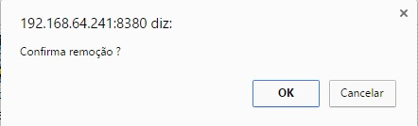
Clique no botão Cancelar para desistir da remoção, ou no botão OK para confirmar a remoção do cliente. Ao desistir da remoção, o sistema fechará a caixa de diálogo e voltará para a aba de cliente sem efetuar nenhuma modificação na tabela. Mas, ao confirmar a remoção, o sistema fechará a caixa de diálogo e voltará para a aba de cliente efetuando a remoção do cliente na tabela.
A tela de sucesso será apresentada após clicar no botão e não houver nenhuma inconsistência no conteúdo dos campos de todas as abas do processo Inserir Imóvel.
O sistema apresentará a mensagem abaixo, quando a inclusão do imóvel tiver sido realizada com sucesso.
Imóvel de matrícula (matrícula do imóvel) inserido com sucesso.
O sistema apresentará três opções após a inserção do imóvel. Escolha a opção desejada clicando em algum dos links existentes na tela de sucesso:
- Menu Principal: para voltar à tela principal do sistema.
- Inserir outro Imóvel: para preparar o sistema para inserção de outro imóvel.
- Atualizar Imóvel Inserido: para efetuar a atualização do imóvel, recentemente, inserido.
Caso a empresa realize controle de acesso a clientes públicos, a CAERN solicitou que o sistema só permita incluir ou alterar imóveis que possuam pelo menos uma economia associada à categoria pública, bem como associar imóveis a clientes responsáveis cuja esfera de poder seja público (federal, estadual ou municipal) se o usuário tiver a permissão especial INSERIR IMOVEL PARA ORGAO PUBLICO.
É possível completar os dados do cliente informado no sistema, clicando em . Feito isso, o sistema acessa a funcionalidade para inserir cliente.

Preenchimento dos campos
Campo | Orientações para Preenchimento
Código | Campo obrigatório ou opcional, dependendo da parametrização - Informe o código de um cliente, e tecle Enter ou clique no botão Pesquisar , que fica ao lado do campo. Neste caso será apresentada uma tela de popup, onde será possível efetuar a pesquisa de clientes. Após a informação do código de um cliente existente, ou da seleção de um cliente na tela de pesquisa, o sistema apresentará o nome do cliente no campo correspondente. Para obter ajuda sobre a funcionalidade clique aqui Pesquisar Cliente.
Tipo do Cliente | Campo obrigatório - Selecione, na lista apresentada, o tipo da relação do cliente com o imóvel (Proprietário, Usuário ou Responsável).

Funcionalidade dos Botões
Botão | Descrição da Funcionalidade
Utilize este botão para ativar as funcionalidades de pesquisa de uma localidade, ou de um setor comercial.
Deve ser utilizado quando não se conhece o código da informação que deseja inserir.
Fica localizado ao lado do campo correspondente.
Ao clicar no botão, o sistema apresentará uma outra tela, onde será possível realizar a pesquisa.
Utilize este botão para limpar as informações existentes em um determinado campo da tela.
Eventualmente, poderá efetuar a limpeza de campos relacionados, com o objetivo de eliminar inconsistências.
Por exemplo, nesta tela, ao limpar o campo Localidade, o sistema limpará, automaticamente, os campos de Setor Comercial e Quadra.
Ao limpar o campo Setor Comercial, o campo Quadra também é apagado.
 | Utilize este botão para adicionar o cliente do imóvel na tabela Cliente(s) Informado(s).
Clique neste botão para efetuar a remoção do cliente do imóvel da tabela Cliente(s) Informado(s).
Ao ser acionado, o sistema irá abrir uma caixa de diálogo, solicitando a confirmação da remoção.
 | Estes botões estão na parte superior da linha horizontal, e devem ser utilizados para que o sistema retorne para a aba anterior.
Estes botões estão na parte superior da linha horizontal, e devem ser utilizados para que o sistema avance para a próxima aba.
Antes de passar para a próxima aba o sistema irá verificar se existe alguma inconsistência na aba atual.
No caso de haver alguma inconsistência, o sistema apresentará a mensagem de crítica correspondente e não avançará para a próxima aba.
Utilize este botão para solicitar ao sistema a inserção do imóvel na base de dados. Neste caso, é necessário que todos os campos, de todas as abas, estejam preenchidos corretamente.
Caso exista alguma inconsistência, o sistema emitirá a mensagem de crítica correspondente.
 | Ao clicar neste botão, o sistema desfaz o último procedimento realizado.
 | Ao clicar neste botão, o sistema cancela a operação e retorna à tela principal.

Referências
Inserir Imóvel
Cadastro

Termos Principais
Cliente
Imóvel

Vídeo
Inserir Imóvel
Clique aqui para retornar ao Menu Principal do GSAN.

